Anexă
la Hotărârea Curții de Conturi
nr. 96 din 18.12.2018

CURTEA DE CONTURI A REPUBLICII MOLDOVA

MD-2001, mun. Chișinău, bd. Ştefan cel Mare și Sfânt nr.69, tel.: (+373) 22 23 25 79, fax: (+373) 22 23 30 20, www.ccrm.md; e-mail: ccrm@ccrm.md

RAPORTUL
auditului conformității „Declarările salariale și plăților la Bugetul Public Național și impactul asupra drepturilor sociale ale cetățenilor”

Cuprins:
LISTA ACRONIMELOR 3
GLOSAR 4
I. SINTEZA 5
II. PREZENTARE GENERALĂ 6
2.1 Informații generale privind munca declarată de către angajatorii din domeniul construcțiilor 6
2.2 Politicile strategice orientate la realizarea reformelor în domeniul bugetar, precum și susținerea economică a diverselor domenii 7
2.3 Cadrul de reglementare 7
2.4 Responsabilitatea entităților implicate în verificarea acestui proces 8
III. SFERA ȘI ABORDAREA DE AUDIT 9
3.1 Mandatul legal și scopul auditului 9
3.2 Abordarea auditului 9
3.3 Responsabilitatea echipei de audit 12
IV. Constatările de audit Error! Bookmark not defined.
4.1 Veniturile Bugetului Public Național au fost afectate (5,6 mil.MDL) de necalcularea și neachitarea conformă a plăților salariale de către angajatori în domeniul construcțiilor în sumă de 9.9 mil. MDL. Extrapolarea de către audit a nivelului nedeclarării muncii pentru valoarea totală a investițiilor și reparațiilor din perioada auditată denotă posibila „muncă la negru” cu neachitarea plăților la buget în sumă de 827,7 mil.MDL. 13
4.2 Condițiile neconformităților admise de angajator afectează drepturile și interesele angajaților pentru care nu s-au declarat și achitat plățile la stat. 18
4.3 Dacă sistemul instituțional ar eficientiza mecanismele de asigurare a conformității calculării, achitării și raportării salariilor de către angajatori în beneficiul angajaților, ar fi diminuate veniturile ratate. 18
V. CONCLUZIE GENERALĂ 20
VI. RECOMANDĂRI 21
VII. SEMNĂTURILE ECHIPEI DE AUDIT 21
Anexa nr. 1 Analiza rapoartelor privind executarea investițiilor capitale (2015-2017) 22
Anexa nr. 2 Actele legislative și normative aferente domeniului auditat: 23

LISTA ACRONIMELOR
APC - Autorități Publice Centrale;
APL - Autorități Publice Locale;
BASS - Bugetul Asigurărilor Sociale de Stat;
BL - Bugetul Local;
BPN - Bugetul Public Național;
BS - Bugetul de Stat;
CNAS - Casa Națională de Asigurări Sociale;
CNSM - Confederația Națională a Sindicatelor din Moldova;
CSM - Consiliul Superior al Magistraturii;
FAOAM - Fondul Asigurărilor Obligatorii de Asistență Medicală;
IGP - Inspectoratul General de Poliție;
INI - Inspectoratul Național de Investigații;
INJ - Institutul Național de Justiție;
ISM - Inspectoratul de Stat a Muncii;
MADRM - Ministerul Agriculturii, Dezvoltării Regionale și Mediului;
MAI - Ministerul Afacerilor Interne;
MECC - Ministerul Educației, Culturii și Cercetării;
MEI - Ministerul Economiei și Infrastructurii;
SFS - Serviciul Fiscal de Stat.

GLOSAR

Angajat - salariat încadrat de angajator prin contract individual de muncă, conform Codului muncii;
Angajator - persoana fizică sau juridică ce angajează personal salarizat în schimbul prestării unei munci;
Antreprenor - persoană fizică sau juridică care se obligă, pe baza unor clauze și condiții contractuale, să execute diferite lucrări (industriale, de construcții etc.) în beneficiul altei persoane sau organizații, în schimbul unei sume de bani dinainte convenite;
Antreprenoriat - procesul ce constă în identificarea și urmărirea unei oportunități de afaceri, în scopul valorificării acesteia;
Contract de subantrepriză - contract în virtutea căruia o persoană numită subantreprenor se obligă faţă de o altă persoană (având calitatea de antreprenor într-un contract de antrepriză preexistent) numită antreprenor principal sau general, să execute unele din lucrările la care acesta s-a angajat faţă de clientul său;
”Munca la negru„ - munca nedeclarată, care este desfășurată de o persoană fizică pentru și sub autoritatea unui angajator, fără a fi respectate prevederile Codului muncii referitoare la încheierea contractului individual de muncă. Prin muncă nedeclarată se subînțelege activitatea profitabilă desfășurată înafara cadrului legal;
”Salariul în plic„ - remunerarea angajatului pentru munca prestată, care nu este înregistrată conform legii și din care nu se calculează impozitul pe venit potrivit legislației fiscale, contribuțiile sociale de stat și primele de asigurări obligatorii de asistență medicală;
Subantreprenor - întreprindere de construcții care execută o parte dintr-o lucrare contractată integral.

SINTEZA

Salariul neachitat oficial este un fenomen care afectează atât economia, cât și societatea în întregime, având un impact negativ pentru angajator și pentru angajat.
Normele legale privind declararea în întregime a salariului angajaților de către angajator au menirea să asigure protejarea drepturilor acestora, precum și calcularea și încasarea veniturilor la Bugetul Public Național. Astfel, agenții economici sunt responsabili de respectarea cadrului legal în domeniu, iar instituțiile statului sunt responsabile de organizarea și desfășurarea activităților de monitorizare și control asupra respectării cadrului regulator, precum și utilizării conform destinației a mijloacelor publice.
Totodată, prin nerespectarea legislației în domeniu, cât și nedeclararea cuantumului real al salariului, angajații nu vor beneficia de facilitățile acordate de stat. Astfel, acest fenomen are efecte negative atât pe termen scurt cât și pe termen lung.
Ca urmare, angajații muncind în afara cadrului legal sau primind ,,salariu în plic”, sunt supuși riscului și consecințelor de neasigurare a dreptului la asistență și protecție socială. Pe de altă parte, agenții economici, prin nedeclararea conformă a muncii angajaților, nu asigură calcularea, raportarea și achitarea deplină și corectă a plăților la Bugetul Public Național. Respectiv, organele statului împuternicite cu drepturi și obligații urmează să întreprindă măsuri în scopul minimizării practicii achitării „salariilor în plic” și desfășurării ,,muncii la negru”.
Misiunea de audit a avut drept Obiectiv general evaluarea conformitatății declarărilor salariale și plăților la Bugetul Public Național, precum și impactul asupra drepturilor sociale ale cetățenilor. Pentru atingerea Obiectivului general, auditul a realizat următoarele obiective specifice de audit:
- Bugetul Public Național este afectat de neconformitatea calculării și achitării plăților salariale de către angajatori?
- Neconformitățile admise de angajator pot afecta înlesnirile asigurate/garantate beneficiarilor de către stat?
- Sistemul instituțional dispune de mecanisme pentru asigurarea conformității calculării, achitării și raportării salariilor de către angajatori în beneficiul angajaților?
Ca rezultat al activității de audit, s-a stabilit că problemele și factorii ce determină nedeclararea conformă a muncii de către agenții economici din domeniul investițiilor și reparațiilor capitale persistă și sunt actuale, au efecte negative asupra drepturilor și beneficiilor sociale ale angajaților, precum și au ca impact fraudarea Bugetului Public Național. Astfel,
- mijloacele financiare destinate investițiilor și reparațiilor capitale, care au fost alocate din buget și în structura cărora au fost prevăzute mijloace pentru remunerarea muncii (9,9 mil.MDL) și efectuarea plăților la buget, în unele cazuri (7 agenți economici (126,1 mil.MDL), din 27 de agenți economici (1 159.8 mil.MDL)) nu au fost declarate. În aceste cazuri, auditul a constatat utilizarea nejustificată a mijloacelor financiare și prezența indicilor de fraudă în sumă de 5.6 mil.MDL. Extrapolarea acestor situații asupra valorii totale a investițiilor și reparațiilor în perioada auditată denotă posibila nedeclarare și neachitare a plăților la buget în sumă de 827.7 mil.MDL;
- pentru salariile angajaților nedeclarate de angajatori și nedeclararea și neachitarea plăților la buget sunt și vor fi afectate drepturile a circa 458 de angajați reieșind din datele agenților economici, care, în consecință, vor fi privați de unele prestații sociale iar la atingerea vârstei de pensionare aceștia vor beneficia de prestații minime;
- cu toate că organele responsabile de minimizarea efectelor nedeclarării muncii și achitării ,,salariilor în plic” au întreprins diverse măsuri și activități, totuși, acestea sunt insuficiente pentru domeniul investițiilor și reparațiilor capitale, în special cele finanțate de la bugetele de toate nivelurile.
În context auditul a înaintat recomandări aferente îmbunătățirii procesului de verificare a nedeclarării muncii, precum și ajustării cadrului normativ aferent domeniului.

PREZENTARE GENERALĂ

2.1 Informații generale privind munca declarată de către angajatorii din domeniul construcțiilor
Fenomenul muncii nedeclarate din domeniul construcțiilor, care presupune „munca la negru” și achitarea ,,salariului în plic”, constituie risc major ce se manifestă prin nedeclararea integrală a salariului angajaților în raport cu volumul de lucrări executate și achitate, cu utilizarea muncii lucrătorilor angajați neoficial, altfel spus, în lipsa contractelor de muncă.
„Salariul în plic” presupune remunerarea muncii în sume mai mari decât cele prevăzute în contractele individuale de muncă. Astfel, neachitarea conformă a salariilor reprezintă una dintre modalitățile de eschivare a agenților economici de la declararea și plata obligațiilor față de bugetul de stat. „Beneficiile” de moment obținute de către contribuabili prin nedeclararea salariilor oficiale achitate constau în micșorarea obligațiilor față Bugetul Public Național.
Impactul fiscal al fenomenului muncii nedeclarate este diminuarea bazei impozabile la determinarea obligațiilor fiscale privind impozitul pe venit reținut la sursa de plată din salariul angajaților, contribuțiilor de asigurări sociale de stat obligatorii și primelor de asigurare obligatorie de asistență medicală.
Angajații, care nu-și cunosc drepturile și activează în afara cadrului legal, riscă de a nu avea o indemnizație pentru concediul de maternitate, iar veniturile scăzute din cauza achitării neoficiale a salariilor, vor influența, la vârsta de pensionare, mărimea pensiei.
Utilizarea „muncii la negru” este un fenomen care generează efecte negative asupra bugetului de stat, bugetului asigurărilor sociale, fondurilor asigurării obligatorii de asistență medicală, dar și nemijlocit asupra angajaților și angajatorilor. Acceptând „salariul în plic”, angajații riscă să fie lipsiți de o pensie decentă, de un pachet social motivant, de o asigurare medicală de calitate, de protecție socială a familiei lor, de concedii de odihnă plătite, de indemnizații decente. Totodată, salariul primit în plic reduce posibilitatea muncitorului de a avansa în carieră, de a beneficia de credite și de stabilitate la locul de muncă.
Din experiența de audit a Curții de Conturi au fost constatate fapte de diminuare a fondului de remunerare a muncii înregistrat în evidența contabilă.
Conform unor sondaje, „salariile în plic” prejudiciază Bugetul Public Național cu 3,5 mld. MDL anual, dintre care Bugetul Asigurărilor Sociale de Stat ratează peste 2,2 mld. MDL, Fondurile Asigurărilor Obligatorii de Asistență Medicală - aproape 700 mil. MDL, iar Bugetul de Stat și cele locale ratează venituri de 550 mil. MDL din impozitele pe venit ale persoanelor fizice.

Diagrama nr.1
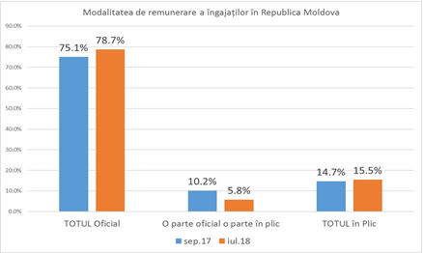
Sursa: Sondajul IDIS „Viitorul” realizat de „CBS-AXA”

2.2 Politicile strategice orientate la realizarea reformelor în domeniul bugetar, precum și susținerea economică a diverselor domenii
Necesitatea reformelor desfășurate prin consolidarea acțiunilor dedicate în mai multor componente critice ale managementului finanțelor publice se regăsesc în politicile strategice ale statului aferente dezvoltării economice rezultate din investițiile statului. Sunt evidențiate deteriorările și problemele Bugetului Public Național influențate de deficitul bugetar și de eforturile pentru restabilirea stabilității fiscale. De asemenea, se reflectă combinarea reducerii cheltuielii curente și creșterea cheltuielilor de asistență sociale și investițiile publice pentru susținerea creșterii economice viitoare.
Analiza evoluției investițiilor economice aprobate prin legile bugetului de stat anuale denotă semnificația și importanța acestora, care în anul 2015 au constituit 2309,0 mil. MDL, iar în anii 2016-2017 au însumat, respectiv, 959,9 mil. MDL și 824,4 mil. MDL. Situația reflectată în Anexa nr.1 la prezentul Raport de audit.
Astfel, semnificația investițiilor capitale achitate de stat instituțiilor publice și, respectiv, executorilor de lucrări denotă relevanța evaluării cheltuielilor componente în contractarea și achitarea lucrărilor executate, a mijloacelor destinate salarizării angajaților, precum și a plăților aferente Bugetului Public Național (BASS, FAOAM, BS, BL).
Semnificative sunt și cheltuielile alocate de către instituțiile publice pentru reparațiile capitale, care în perioada auditată au fost în creștere cu 403,6 mil.MDL, sau cu 34,66% față de anul 2015.
Autorități publice | 2015 | 2016 | 2017
APC (BS) | 73 069,6 | 257 105,6 | 360 449,2
APL (BL) | 687 548,9 | 476 280,1 | 803 789,2
Total | 760 618,5 | 733 385,7 | 1 164238,4
Tabelul nr.1 (mii lei)
Sursă: Ministerul Finanțelor, Trezoreria de Stat.

2.3 Cadrul de reglementare
Cadrul de reglementare ce determină criteriile de audit pentru utilizarea și evaluarea măsurii în care este asigurată conformitatea în acest domeniu (Anexa nr.2 la prezentul Raport) este constituit din următoarele surse:
- legislația și actele normative ce reglementează contractarea serviciilor de investiții capitale, calcularea, achitarea și raportarea plăților salariale de către angajator, precum și drepturile actuale și viitoare pentru angajați;
- normele regulatorii aplicabile de către autoritățile statului cu drept de administrarea a veniturilor publice în activitățile de control.
În context, se denotă că normele legale stabilesc obligația persoanelor fizice și juridice de a participa la sistemul public, pentru care drepturile de asigurări sociale și asigurări medicale și se exercită corelativ îndeplinirii obligațiilor.
De asemenea, cadrul legal prevede că diminuarea sau tăinuirea fondului de salarizare și a altor recompense la care urmau să fie calculate contribuții de asigurări sociale de stat obligatorii se sancționează cu o amendă egală cu suma contribuțiilor calculate la suma cu care a fost diminuată sau la suma tăinuită. Pe lângă amenda aplicată, de la plătitori trebuie să se perceapă suma contribuțiilor de asigurări sociale de stat obligatorii calculate la suma cu care a fost diminuată baza de calcul și să se calculeze majorări de întârziere pentru nevirarea în termenul stabilit la BASS a sumei respective.
Corectitudinea calculării contribuțiilor de asigurări sociale de stat se efectuează de către SFS în conformitate cu drepturile atribuite și în modul stabilit de legislația fiscală, totodată fiind și organul împuternicit de aplicare a măsurilor de executare silită, în cazul neplății.
În același timp, CNAS are atribuția de control al veridicității dărilor de seamă referitoare la BASS. Controlul informațiilor financiare ale entităților se efectuează prin verificarea documentelor de contabilitate privind autenticitatea cheltuielilor efectuate din contul contribuțiilor de asigurări sociale, declarate în Forma-4BASS, cât și bazei de calcul la stabilirea indemnizației pentru incapacitate temporară de muncă. În cazul în care angajatorul nu declară sau nu achită contribuțiile de asigurări sociale de stat obligatorii, angajatul riscă să fie lipsit de drepturi sociale sau cuantumul acestora să fie diminuat.
Atribuții de control aferent domeniului auditat sunt atribuite și Inspectoratului de Stat al Muncii.

2.4 Responsabilitatea entităților implicate în verificarea acestui proces
Sistemul instituțional aferent activităților de minimazare a practicii de nedeclarare a muncii cu achitarea „salarilor în plic” este constituit din instituțiile statului, care, potrivit cadrului regulator sunt abilitate cu pârghii de monitorizare și control în acest sens. Astfel,
- Serviciul Fiscal de Stat reglementează principiile generale ale impozitării, inclusiv a modului și condițiilor de determinare a obiectului impunerii impozitului pe venit. De asemenea, are funcția de bază de administrare conformă a impozitelor, taxelor și altor venituri la BPN, precum și de monitorizarea a procesului de conformare a contribuabililor pentru respectarea legislației. SFS este investit cu dreptul de a controla autenticitatea datelor din documentele de evidență și din dările de seamă ale contribuabililor;
- Casa Națională de Asigurări Sociale reglementează principiile de asigurare a evidenței la nivel național a contribuțiilor persoanelor asigurate și a realizării drepturilor sociale ale acestora, fiindui atribuită funcția de acordare a serviciilor în domeniul asigurărilor sociale de stat cetățenilor și agenților economici, în corespundere cu legislația în vigoare, bazate pe transparență, legalitate și eficiență;
- Inspectoratul de Stat al Muncii asigură aplicarea dispozițiilor actelor legislative și ale altor acte normative referitoare la condițiile de muncă și la protecția salariaților în exercitarea atribuțiilor lor. Are funcția să efectueze controlul de stat în domeniul respectării legislației cu privire la raporturile de muncă.

SFERA ȘI ABORDAREA DE AUDIT

3.1 Mandatul legal și scopul auditului
Prezenta misiune de audit s-a desfășurat în temeiul art.31 şi art.32 din Legea nr.260 din 07.12.2017 și conform Programului activității de audit pe anul 2018. Auditul conformității privind „Declarările salariale și a plăților la Bugetul Public Național și impactul asupra drepturilor sociale ale cetățenilor” a fost inițiat în scopul evaluării mecanismelor instituite pentru monitorizarea calculării, achitării și raportării conforme a plaților salariale și, respectiv plăților la Bugetul Public Național, pentru anii 2015-2017.
Astfel, misiunea de audit a avut drept Obiectiv general evaluarea conformitatății declarărilor salariale și plăților la Bugetul Public Național, precum și impactul asupra drepturilor sociale ale cetățenilor.
Pentru atingerea obiectivului general de audit, auditul a realizat următoarele obiective specifice:
- Bugetul Public Național este afectat de neconformitatea calculării, achitării plăților salariale de către angajatori?
- Neconformitățile admise de angajator pot afecta înlesnirile asigurate/garantate de către stat beneficiarilor?
- Sistemul instituțional dispune de mecanisme pentru asigurarea conformității calculării, achitării și raportării salariilor de către angajatori în beneficiul angajaților?

3.2 Abordarea auditului
Reieșind din relevanța domeniului atât pentru Bugetul Public Național, cât și pentru angajați, misiunea de audit s-a bazat pe evaluarea conformității datelor prezentate de angajatori către SFS și CNAS, comparativ cu angajamentele asumate în contractele de investiții/reparații, devizele de cheltuieli, procesele-verbale de executare a lucrărilor.
Deoarece anterior (din experiența de audit a Curții de Conturi) au fost constatate fapte de diminuare a fondului de remunerare a muncii de către unii agenți economici, comparativ cu cel din documentele ce atestă salarizarea lucrătorilor (de exemplu, procesele-verbale privind recepţia lucrărilor în cadrul investițiilor/reparațiilor capitale), precum și în scopul asigurării protecției sociale și medicale a persoanelor asigurate și onorării obligațiilor de către angajatori privind plata contribuțiilor de asigurări sociale și medicale, auditul, în baza eșantionului selectat, a verificat baza de calcul a contribuțiilor raportate în perioadele auditate (anii 2015 - 2017) la CNAS și SFS pentru a contrapune datele acestora cu cele acumulate din procesele-verbale de execuție a lucrărilor, prezentate de entitățile publice.

Figura nr.1. Sistemul instituțional de monitorizare și control
Monitoriozare și control
- Serviciul Fiscal de Stat
- Casa Națională de Asigurări Sociale
- Inspectoratul de Stat a Muncii
- Agenția pentru supraveghere tehnică

?

?

În vederea respectării legislației în domeniul raporturilor de muncă și protejării drepturilor, legale ale contribuabililor, precum și contracarării fenomenului „muncii la negru” și a practicii de achitare a salariilor ,,în plic” în domeniul reparațiilor/investițiilor capitale, auditorii au întreprins un șir de activități pentru a se asigura de corectitudinea calculării, achitării și raportării contribuțiilor la BPN.

Figura nr.2
Procesul de repartizare și realizare a investițiilor/reparațiilor cu evaluarea asigurării conformității calculării, achitării și raportării salariilor și plăților aferente de către angajator angajaților
Procese Verbale
Structura costurilor

Angajator
Investiții Reparații
Sursa
BPN (BS/BL)
Contract lucrări servicii investiții reparații
Salarii
Calculat/ achitat/ raportat la BS,BL, BASS, FAOAM
??????

Reieșind din figura de mai sus, se denotă că domeniul auditat se realizează prin procese specifice pentru sistemul instituțional de monitorizare a conformității respectării cadrului legal aferent, și are un mod specific propriu de executare și raportare conformă a investițiilor și reparațiilor de către angajator. Astfel, cele relatate indică justificarea abordării auditului pe sistem, probleme și rezultat.
Auditul public este indispensabil pentru acest domeniu, deoarece fenomenul nedeclarării muncii și practica „salariului în plic” persistă și sunt răspândite. Misiunea de audit a avut drept scop de a spori încrederea beneficiarilor, prin furnizarea informațiilor și evaluărilor independente și obiective realizate în conformitate cu Standardele de audit. Abordarea de audit al elementelor de conformitate a fost bazată pe procedurile de fond, care au reprezentat testele efectuate de audit pentru obținerea probelor relevante aferente realizării scopului evaluării conformității tranzacțiilor, precum și depistării denaturărilor semnificative din rapoartele angajatorilor.
În cadrul abordărilor de audit a fost analizată și evaluată eficiența mecanismelor și instrumentelor aplicate de către instituțiile statului și de părțile implicate în acest proces.
Astfel, acumularea probelor de audit a fost efectuată la fața locului, prin metoda examinării documentelor primare, contractelor încheiate de către entitate cu agenții economici, devizele locale la contract, procesele-verbale de executare a lucrărilor, precum și comunicarea și cotrapunerea datelor la agenții economici contractați de autoritățile publice.
De asemenea, auditul a solicitat și examinat informațiile cu privire la rapoartele prezentate de agenții economici la SFS, CNAS, privind activitatea și raportarea salariilor angajaților aferente calculării, achitării conforme a plaților la buget.

3.3 Responsabilitatea echipei de audit

Responsabilitatea echipei de audit a constat în obținerea probelor de audit suficiente și adecvate pentru susținerea constatărilor și concluziei generale privind conformitatea calculării și achitării plăților salariale de către angajatori angajaților, în domeniul construcțiilor. Totodată, auditorii nu sunt responsabili de prevenirea faptelor de fraudă și eroare.
Misiunea de audit a fost realizată în conformitate cu Standardele Internaționale de Audit relevante, puse în aplicare de Curtea de Conturi (în special, ISSAI 400 și ISSAI 4000).

CONSTATĂRILE DE AUDIT

4.1 Veniturile Bugetului Public Național au fost afectate (5,6 mil.MDL) de necalcularea și neachitarea conformă a plăților salariale de către angajatori în domeniul construcțiilor în sumă de 9.9 mil. MDL. Extrapolarea de către audit a nivelului nedeclarării muncii pentru valoarea totală a investițiilor și reparațiilor din perioada auditată denotă posibila „muncă la negru” cu neachitarea plăților la buget în sumă de 827,7 mil.MDL.
Obligaţia persoanelor juridice de a participa la sistemul public, pentru care drepturile de asigurări sociale și medicale se exercită corelativ îndeplinirii obligaţiilor este prevăzută de principiul obligativităţii.
În conformitate cu Legile anuale ale Bugetului de Stat, Bugetului Asigurărilor Sociale de Stat și cu Legea fondurilor asigurării obligatorii de asistența medicală, plătitorii de cotribuții, inclusiv cei finanțați din mijloace publice, sunt obligați să calculeze și să vireze, în mărimea cuvenită, plățile la Bugetul Public Național.
Categoriile de plătitori, care au obligaţii privind achitarea primelor în perioada de gestiune, prezintă lunar SFS darea de seamă privind impozitul pe venit, privind primele de asigurare obligatorie de asistenţă medicală reținute și privind contribuțiile de asigurări sociale de stat obligatorii, calculate conform modelului aprobat de Ministerul Finanțelor.
În cazurile prevăzute de legislaţie, contribuabilul este obligat să prezinte în termenul stabilit dări de seamă pentru fiecare tip de impozit sau de taxă, pentru primele de asigurare obligatorie de asistenţă medicală şi pentru contribuţiile de asigurări sociale de stat obligatorii .
Pentru realizarea acestor obiective, au fost analizate datele prezentate de Ministerul Finanțelor/Trezoreria de Stat privind executarea sumelor pentru anii 2015-2017.
Analiza evoluției investițiilor capitale aprobate prin legile bugetului de stat anuale denotă semnificația investițiilor capitale achitate de stat instituțiilor publice și, respectiv, executorilor de lucrări, și evidențiază relevanța evaluării cheltuielilor componente în contractarea și achitarea lucrărilor executate, a mijloacelor destinate salarizării angajaților precum și a plăților aferente achitării la BPN (BASS, FAOAM, BS, BL). În acest sens, auditul a supus analizei, evaluării și contrapunerii informațiile financiare semnificative specifice domeniului la un nivel de 63% (MEI, MADRM, MECC, CSM, INJ). Situația este reflectată în Diagrama nr.2.
Diagrama nr.2

Sursa: Raportul privind executarea investițiilor capitale pe APC pentru anii 2015-2017.
Ca urmare a analizei rapoartelor privind executarea investițiilor capitale, sa stabilit eșantionul care a cuprins 5 entități publice centrale și din subordine (MEI – 46%, MADRM – 9%, MECC – 4%, CSJ – 4%, INJ – 0,4% din totalul de 4093,2 mil.MDL) din APC și o multitudine de entități publice din APL.
Semnificative sunt cheltuielile alocate de către instituțiile publice pentru reparații capitale. Astfel, în perioada auditată acestea au fost în creștere cu 403,9 mil. MDL, sau 34,7% față de anul 2015, Situația este reflectată în Diagrama nr.3.
Diagrama nr.3

Sursa: Informație prezentată de Trezoreria de stat.

Din informația prezentată de Trezoreria de Stat privind contractele, ce țin de reparații capitale, au fost selectate și contractele încheiate cu alte instituții de stat din APL (primării - 131, consilii raionale/municipale – 38 și altele – 38 de entități). A fost solicitată informația pe marginea contractelor și proceselor-verbale de execuție a lucrărilor de la entitățile publice, după caz.
Totodată, s-a solicitat de la CNAS și SFS informația referitor la agenții economici selectați, pentru a contrapune datele acestora cu cele acumulate din procesele verbale de execuție a lucrărilor, prezentate de entitățile publice.
Ulterior, s-a solicitat de la agenții economici: Raportul privind calcularea primelor de asigurare obligatorie de asistență medicală (Formularul MED 08) și Declarația privind calcularea și utilizarea contribuțiilor de asigurări sociale de stat obligatorii (Forma-BASS), pentru a confirma procentul care s-a luat în calcul pentru prima de asigurare medicală și a contrapune sumele cu cele obținute de la SFS (Contul curent generalizat) ale fiecărui agent economic.
În continuare, urmare a contrapunerii datelor menționate mai sus cu datele din procesele-verbale privind executarea lucrărilor, care au reprezentat baza justificării solicitării spre plată către autoritățile publice, auditul a constatat divergențe semnificative, situație, redată în Tabelul nr.2.

Tabelul nr.2(mii.lei)
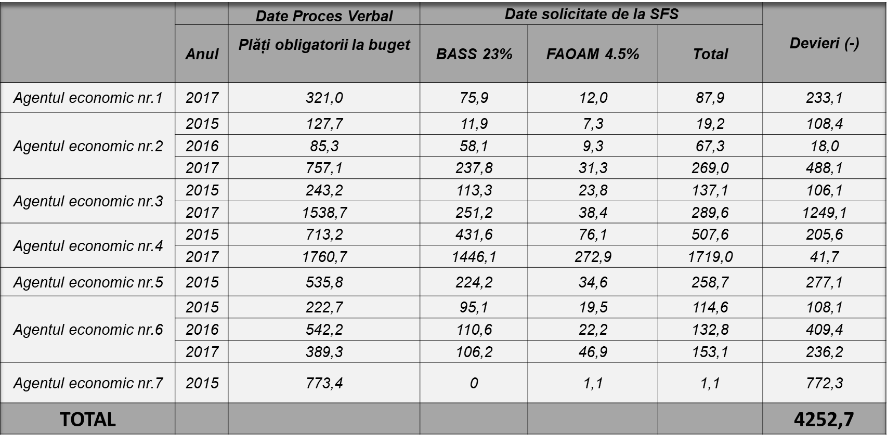
Sursa: Probe colectate din procesele-verbale de recepție a lucrărilor de către agenții economici. Informație prezentată de către CNAS și SFS.
Datele tabelului denotă că baza de calcul a contribuțiilor, reflectată în Forma-BASS/Forma-MED 08, este mai mică cu 4 252,7 mii.MDL, comparativ cu cele reflectate în procesele-verbale de executare a lucrărilor, suma contribuțiilor sociale calculate reprezentând 23%, iar suma contribuțiilor medicale calculate - 4.5%. Pentru aceste diferențe, auditul a solicit de la agenții economici să prezinte motivații și documente suplimentare/justificative.
Potrivit datelor agenților economici, diferențele dintre sumele bazei de calcul și a contribuțiilor au apărut din cauza erorilor contabile sau din cauza efectuării lucrărilor în termene mai restrânse, situații ce nu scutesc agenții economici de plățile contributive la BPN.
Acțiunile în cauză au condus la neachitarea conformă a sumelor contribuțiilor sociale de asigurare obligatorie calculate și achitate la BASS și contribuțiile de asigurare obligatorie de asistență medicală calculate și achitate la FAOAM.
Astfel, pentru plățile nedeclarate și neachitate (4 252,7 mii lei) pentru anii 2015 – 2017, potrivit calculelor auditului, agenții economici nu au declarat și raportat suma remunerării muncii de 9 866,86 mii MDL, ceea ce reprezintă salariu ,,în plic”. Astfel, impozitul pe venit de la aceste sume nedeclarate este de circa 1 345,5 mii MDL sau 12% din suma totală.
Urmare a neconformităților admise de agenții economici prin nedeclararea muncii angajaților, a determinat indici de fraudă a BPN prin neachitarea veniturilor în sumă de 5 598,2 mii MDL, situație reflectată în Tabelul nr.3.

Tabelul nr.3 (mii lei)
BASS, FAOAM | Impozitul pe venit | Salariul achitat „în plic” | Total
4 252,7 | 1 345,5 | 9 866,8 | 15 465,0

În context, așa-zisul fenomen al salariului „în plic” nu asigură calcularea, achitarea și raportarea conformă și integrală a plăților la BPN, ceea ce reprezintă o posibilă fraudă în bugetele componente ale acestuia.
Extrapolarea acestor situații asupra valorii totale a investițiilor și reparațiilor capitale denotă posibila nedeclarare a salariilor angajaților de către agenții economici și ratarea veniturilor la BPN în sumă de 827,7 mil.MDL. În așa mod, pentru plățile nedeclarate și neachitate (227,6 mil.MDL) pentru anii 2015 – 2017, potrivit calculelor auditului, agenții economici nu au declarat și raportat suma remunerării muncii de 500,7 mil.MDL, ce reprezintă salariu „în plic”. Astfel, impozitul pe venit de la aceste sume nedeclarate pentru suma respectivă este de circa 99,3 mil.MDL, sau 12% din suma totală.
Într-o altă situație auditul a fost limitat în analiza și evaluarea documentelor justificative, întrucât agentul economic nu a putut confirma cheltuielile aferente remunerării muncii și plățile la BPN. Potrivit motivațiilor agentului economic, divergențele dintre sumele indicate în procesele-verbale de executare a lucrărilor și plățile la buget au apărut ca rezultat al transmiterii de către agenții economici a unor lucrări spre îndeplinire către a treia parte (subantreprenori). În acest context, auditul a contrapus procesele-verbale întocmite de către agentul economic cu datele subantreprenorilor, fiind constatată neindicarea și nejustificarea sumei cheltuielilor salariale și a plăților la buget. Astfel, analiza datelor aferente acestei situații denotă nedeclararea salariilor și neachitarea semnificativă a plaților la buget în sumă de 1,4 mil.MDL, situație reflectată în Tabelul nr.4.
Tabelul nr.4 (mii lei)
.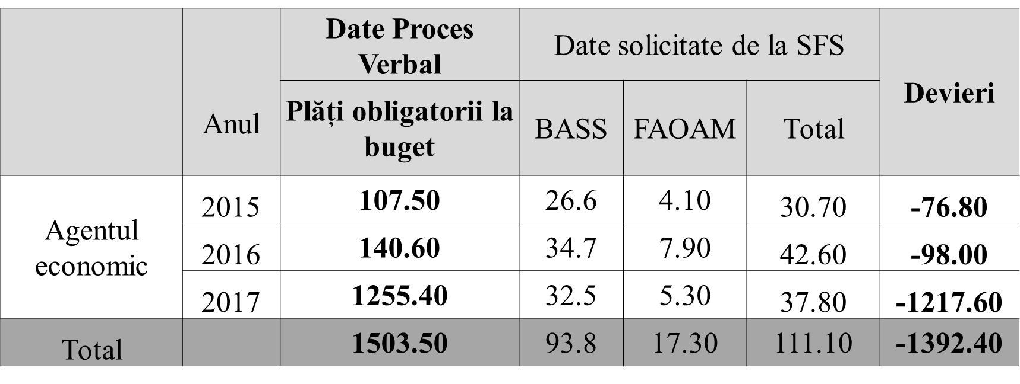 Sursa: Probe colectate din procesele-verbale de recepție a lucrărilor de către agenții economici. Informație prezentată de către CNAS și SFS
Analiza acestui proces, cu implicarea subantreprenorilor și altor agenți economici denotă lipsa reglementărilor ce ar obliga continuitatea documentării și raportării conforme, pentru minimizarea riscurilor de nedeclarare a salariilor și neachitare a plăților la buget. Graficul acestui proces se prezintă în Figura nr.3.
Figura nr.3
Agent economic
Instituția de stat
Contract Deviz local
Factură Proces-Verbal

Contract
Deviz local
Factură
Proces- Verbal
Factură

Subantreprenori
?
Factură

?
Alți agenți economici

De asemenea, o societate cu răspundere limitată care a realizat în anul 2015 lucrări de reparații, din contul mijloacelor publice, prin subantrepriză în valoare de 8,9 mil. MDL, a indicat la capitolul cheltuieli de salarizare (2,5 mil. MDL), beneficiu de deviz (0,6 mil. MDL) și contribuții de asigurări sociale (0,6 mil. MDL), în timp ce în dările de seamă prezentate organelor statului acești indicatori erau „zero”.

În context, auditul a analizat transmiterea spre executare a lucrărilor subantreprenorilor și relevă ponderea semnificativă a acestora de 31% (din 2282 de procese-verbale prezentate de antreprenori și 711 executate de subantreprenori). Situația este reflectată în Tabelul nr.5.

Tabelul nr.5 (mii lei)
Perioada/anul | Nr.contractelor | Valoarea | Antreprenor general |  | Subantreprenor
 |  |  | Nr.procese-verbale | Valoare | Nr.procese-verbale
2015 | 91 | 410 284,3 | 639 | 384 728,5 | 229
2016 | 85 | 301 314,3 | 634 | 310 863,1 | 292
2017 | 156 | 440 985,9 | 1 009 | 463 683,1 | 190
TOTAL | 332 | 1 152 584,5 | 2 282 | 1 159 274,7 | 711
Sursa: Probe colectate echipa de audit.
Pentru valorile semnificative de investiții capitale contractate de agenți economici de peste hotarele Republicii Moldova, a căror executare a fost transmisă pentru realizare agenților economici din Republica Moldova auditul nu a avut posibilitatea de contrapunere și verificare a cheltuielilor aferente remunerării muncii și plăților la buget din cauza lipsei descifrării documentare a acestora. Situația respectivă a fost cauzată de lipsa reglementărilor aferente obligativității de reflectare a valorilor lucrării efectuate de subantreprenori, cu descifrarea cheltuielilor.

4.2 Condițiile neconformităților admise de angajator afectează drepturile și interesele angajaților pentru care nu s-au declarat și achitat plățile la stat.
Prin declararea conformă a salariului de către angajator, angajaților le sunt protejate drepturile la servicii medicale și prestații sociale.
Aspectul verificării și respectării legislației și, implicit, protejării drepturilor salariaților din domeniul construcțiilor privind practica de achitare a salariului „în plic” a fost analizat de echipa de audit.
Astfel, misiunea de audit a constatat că suma de 15 465,9 mil.MDL, neachitată și neraportată de agenții economici, implică riscuri pentru 458 de angajați cărora le-au fost lezate drepturile și va avea consecințe de diminuare a prestațiilor sociale la calcularea pensiilor, deoarece pentru fiecare angajat nu s-a achitat în medie către buget suma de 12,2 mii lei pentru contribuții, salariul „în plic” constituind circa 21,3 mii lei.

4.3 Dacă sistemul instituțional ar eficientiza mecanismele de asigurare a conformității calculării, achitării și raportării salariilor de către angajatori în beneficiul angajaților, ar fi diminuate veniturile ratate.
În vederea diminuării impactului „salariului în plic” în cadrul raporturilor de muncă și protejării drepturilor salariaților, precum și întreprinderii măsurilor de contracarare a fenomenului „muncii la negru”, SFS în comun cu alte entități publice au elaborat Regulamentul comun privind activitatea echipelor multidisciplinare. Astfel, pentru perioada auditată au fost efectuate controale fiscale directe și indirecte de comun cu reprezentații altor entități publice, fiind calculate plăți suplimentare și sancțiuni pentru practica activităților ilicite.
De asemenea, au fost organizate și desfășurate ședințe și acțiuni de informare, inclusiv prin mass-media.
În perioada auditată, în scopul diminuării și realizării măsurilor privind minimizarea practicii de achitare a „salariului în plic”, au fost elaborate și înaintate propuneri de modificare și ajustare a legislației.
Pentru anul 2015, urmare a conlucrării echipelor multidisciplinare în vederea asigurării monitorizării permanente a respectării legislației în domeniul raporturilor de muncă pentru protejarea drepturilor salariaților și contracararea „muncii la negru”, au fost efectuate controale fiscale la fața locului. Drept rezultat, s-au calculat plăți suplimentare la:
- impozitul pe venit reținut din plățile salariale - în sumă de 750,0 mii MDL;
- contribuții de asigurări sociale de stat - 4968,7 mii MDL;
- prime de asigurări obligatorii în medicină - 1030,6 mii MDL.
- Pentru anul 2016 au fost efectuate controale fiscale la fața locului, ca rezultat s-au calculat plăți suplimentare la:
- impozitul pe venit reținut din plățile salariale - în sumă de 421,93 mii MDL;
- contribuțiile de asigurări sociale de stat - 1836,04 mii MDL;
- primele de asigurări obligatorii în medicină - 1672,74 mii MDL.
- Pentru anul 2017 au fost efectuate controale fiscale la fața locului, în rezultat s-au calculat plăți suplimentare la:
- impozitul pe venit reținut din plățile salariale - în sumă de 3 412,5 mii MDL;
- contribuțiile de asigurări sociale de stat - 9 239,5 mii MDL;
- primele de asigurări obligatorii în medicină - 4 371,0 mii MDL.
Calcularea plăților suplimentare ca rezultat al controalelor (Diagrama nr.4) denotă existența cazurilot de nedeclarare conformă a muncii de către agenții economici, cu prezența indicilor de fraudă.
Diagrama nr.4 (mii lei)
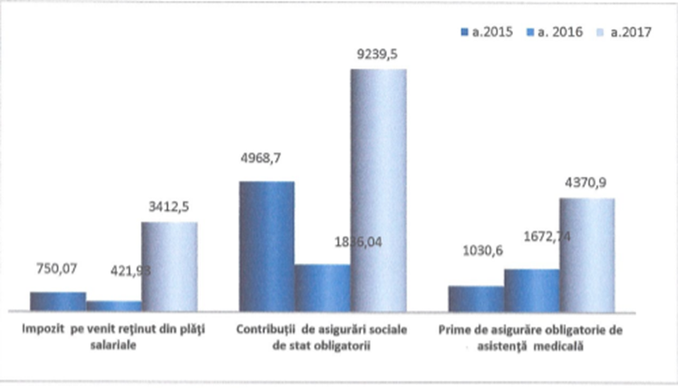
Sursa: Raportul general al activităților de minimizare a practicii de achitare a salariilor „în plic” și a muncii „la negru”, realizate de grupurile multidisciplinare pentru anul 2017
În context, se relevă că acțiunile și controalele efectuate de către SFS au fost realizate la agenții economici cu activitate de antreprenoriat în diverse domenii, la cei din domeniul construcțiilor fiind constatate activități irelevante.
Totodată, pentru perioada auditată, încasările aferente plăților salariale (impozitul pe venit din plățile salariale, contribuțiile de asigurări sociale de stat obligatorii, primele de asigurări obligatorii de asistență medicală) au fost în creștere, situație reflectată în Diagrama nr.5.
Diagrama nr.5 (mii lei)
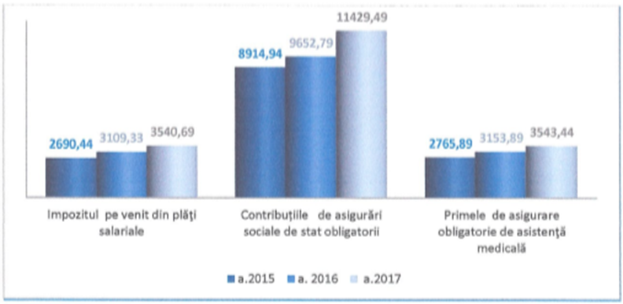
Sursa: Raportul general al activităților de minimizare a practicii de achitare a salariilor „în plic” și a muncii „la negru”, realizate de grupurile multidisciplinare pentru anul 2017

De asemenea, este de menționat faptul că majorarea încasărilor din venituri, relatate în informațiile prezentate auditului de entitățile publice, au fost generate în majoritate de creșterea a cuantumului minim garantat al salariatului în sectorul real în anul 2015 cu 15,2%, în anul 2016 – cu 10,5%, iar în anul 2017 - cu 13,3%.
Pentru diminuarea practicii de achitare a „salariului în plic”, CNAS, ISM, instituțiile subordonate MAI, de comun cu SFS, au realizat acțiuni de verificare la agenți economici, care au avut ca rezultat restabilirea plăților obligatorii.
Controalele întreprinse s-au finalizat cu întocmirea proceselor-verbale de control în care, inspectorii de muncă au înaintat prescripţii pentru remedierea cazurilor de încălcare a prevederilor legale şi au dispus măsuri necesare pentru asigurarea respectării normelor de drept în domeniul muncii.

CONCLUZIE GENERALĂ

Cu toate că normele legale obligă angajatorii să declare salariile și să achite plățile la buget, aceste norme nu sunt respectate și au efect negativ atât pentru cetățeni, cât și pentru buget.
Insuficiența activităților de control din partea agenților economici ce realizează lucrări de investiții și reparații capitale a condus la nedeclararea muncii reale a angajaților (9,9 mil.MDL) și, respectiv, necalcularea și neachitarea la buget a sumei de 5,6 mil.MDL, reieșind din eșantionul verificat, ceea ce afectează pe termen scurt și termen lung drepturile, interesele și beneficiile sociale ale 458 de angajați. Impactul nedeclarării salariilor și plăților la buget, calculate din totalul investițiilor și reparațiilor efectuate în perioada auditată, ar fi semnificativ, însemnând diminuarea veniturilor pentru BPN cu 827,7 mil.MDL.
Lipsa reglementărilor normative privind obligativitatea descifrării cheltuielilor aferente lucrărilor de investiții și reparații capitale în cazurile de transmitere a acestora spre executare subantreprenorilor creează condiții favorabile de practicarea a declarării neconforme a muncii și nu oferă posibilitatea de urmărire a destinației banilor publici alocați și utilizați de către agenții economici. În aceste circumstanțe sunt afectate semnificativ interesele cetățenilor și ale statului.

RECOMANDĂRI

- Serviciul Fiscal de Stat, Inspectoratul de Stat al Muncii, conform competențelor și riscurilor stabilite, să asigure organizarea și desfășurarea activităților de control la agenții economici ce realizează lucrări de investiții și reparații, aferente cheltuielilor nedeclarate pentru remunerarea muncii, în special a contractelor de subantrepriză (pct.4.3.);
- Serviciul Fiscal de Stat, să asigure potrivit competențelor, controale la 7 agenți economici (conform datelor prezentate din documentele de audit) care au diminuat baza de calcul a veniturilor salariale și, respectiv, a impozitului pe venit, contribuțiile la BASS, FAOAM (pentru remunerarea muncii (9,9 mil.MDL) și plățile la buget (5.6 mil.MDL) (pct.4.1.; pct.4.2.);
- Ministerul Economiei și Infrastructurii să asigure elaborarea și propunerea ajustării, în modul stabilit, a cadrului normativ pentru lucrările de investiții și reparații capitale transmise spre executare subantreprenorilor, în special cerințele privind obligativitatea descifrării cheltuielilor (pct.4.3.).

SEMNĂTURILE ECHIPEI DE AUDIT

Responsabil de monitorizare și
asigurarea calității misiunii de audit,
șef al Direcției generale
auditul sectorului social Ciuvalschi Sofia

Șeful echipei de audit,
controlor de stat principal al Direcției generale
auditul sectorului social Vintilă Ion

Membrii echipei de audit:
controlor de stat principal Cornovanu Vitalie
controlor de stat superior Cebotari Elena

Anexa nr. 1 Analiza rapoartelor privind executarea investițiilor capitale (2015-2017)
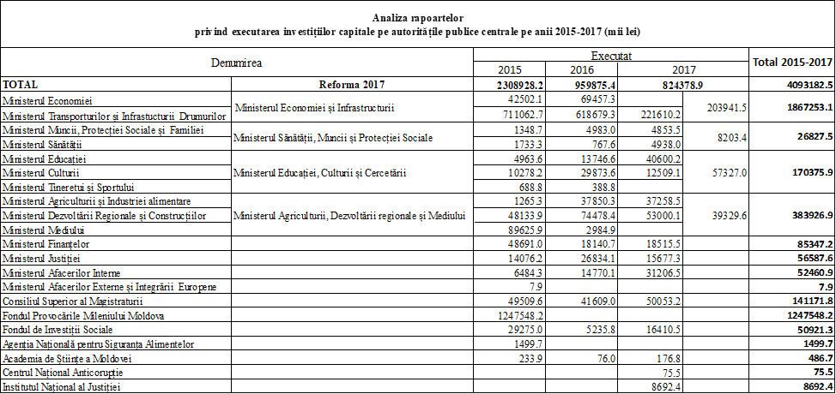

Anexa nr. 2 Actele legislative și normative aferente domeniului auditat:
- Legile bugetului de stat pe anii 2015-2017:
- Legea nr. 72 din 12.04.2015;
- Legea nr. 154 din 01.07.2016;
- Legea nr. 279 din 16.12.2016;
- Legile bugetului asigurărilor sociale de stat pe anii 2015-2017:
- Legea nr. 73 din 12.04.2015;
- Legea nr. 156 din 01.07.2016;
- Legea nr. 286 din 16.12.2016;
- Legile fondurilor asigurărilor obligatorii de asistență medicală pe anii 2015-2017:
- Legea nr. 74 din 12.04.2015;
- Legea nr. 157 din 01.07.2016;
- Legea nr. 285 din 16.12.2016;
- Legea nr. 1593 din 26.12.2002 cu privire la mărimea, modul şi termenele de achitare a primelor de asigurare obligatorie de asistenţă medicală;
- Legea nr. 845 din 03.01.1992 cu privire la antreprenoriat şi întreprinderi;
- Codul fiscal al Republicii Moldova nr. 1163 din 24.04.1997;
- Codul muncii al Republicii Moldova nr. 154 din 28.03.2003;
- Legea salarizării nr. 847 din 14.02.2002;
- Legea nr.131 din 08.06.2012 privind controlul de stat asupra activității de întreprinzător;
- Legea nr.140 din 10.05.2001 privind Inspectoratul de Stat al Muncii;
- Hotărârea Guvernului nr.1265 din 14.11.2008 „Cu privire la reglementarea activității Ministerului Finanțelor”;
- Hotărârea Guvernului nr.696 din 17.08.2017 „Organizarea și funcționarea Ministerului Finanțelor”;
- Ordinul ministerului finanțelor nr. 215 din 28.12.2015 „Cu privire la aprobarea Normelor metodologice privind executarea de casă a bugetelor competente ale bugetului public național prin sistemul trezorerial”;
- Ordinul ministerului finanțelor nr. 216 din 28.12.2015 „Cu privire la aprobarea Planului de conturi contabile în sistemul bugetar și Normelor metodologice privind evidența contabilă și raportarea financiară ăn sistemul bugetar”.

Auditul Raportului Guvernului privind executarea bugetului asigurărilor sociale de stat pe anul 2012
Sondajul IDIS „Viitorul” realizat de „CBS-AXA”
Strategia de dezvoltare a managementului finanțelor publice 2013-2020
Art.10 din Legea bugetului asigurărilor sociale de stat pe anul 2017, Nr. 286 din 16.12.2016.
Art.49 lit.f) din Legea nr.489-XIV din 08.07.1999 privind sistemul de asigurări sociale.
Programul activității de audit a Curții de Conturi pe anul 2018, aprobat prin Hotărârea Curții de Conturi nr.75 din 29.12.2017.
În conformitate cu prevederile art.31 și art.32 din Legea privind organizarea și funcționarea Curții de Conturi a Republicii Moldova nr.260 din 07.12.2017.
ISSAI 100„ Principiile fundamentale ale auditului sectorului public ”, ISSAI 400 „Principiile fundamentale ale auditului de conformitate”
Hotărârea Curţii de Conturi nr.60 din 11.12.2013 „Cu privire la aplicarea Standardelor Internaționale de Audit ale Instituţiilor Supreme de Audit de nivelul 3 – ISSAI 100, ISSAI 200, ISSAI 300, ISSAI 400, în cadrul misiunilor de audit ale Curţii de Conturi” şi Hotărârea Curţii de Conturi nr.7 din 10.03.2014 „Cu privire la aplicarea Liniilor Directoare de Audit (ISSAI 1000-9999) în cadrul auditului public”.
Art.26 alin.(1) din Legea nr.1593-XV din 26.12.2002 cu privire la mărimea, modul şi termenele de achitare a primelor de asigurare obligatorie de asistenţă medicală.
Art.187 alin.(1) din Codul fiscal 1163-XIII din 24.04.1997 (în continuare – Codul fiscal).
Art.967 din Codul civil al Republicii Moldova nr.1107-XV din 06.06.2002.
Art.15 din 26.07.2018 Codul fiscal.
Art.15 din Codul fiscal
Ordinul comun al IFPS nr.393, ISM nr.12-a, IGP nr.82, CNSM nr.150 din 05.05.2015.
Raportul general al activităților de minimizare a practicii de achitare a salariilor „în plic” și amuncii „la negru”, realizate de grupurile multidisciplinare pentru anul 2015.
Raportul general al activităților de minimizare a practicii de achitare a salariilor „în plic” și amuncii „la negru”, realizate de grupurile multidisciplinare pentru anul 2016.
Raportul general al activităților de minimizare a practicii de achitare a salariilor „în plic” și amuncii „la negru”, realizate de grupurile multidisciplinare pentru anul 2017.

